1. Genero con mayor número de canciones y genero con menor número de canciones.

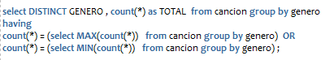



1. País que ha producido la mayor cantidad de géneros musicales.

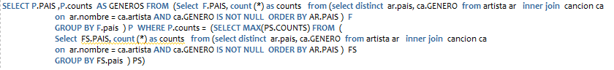



1. Géneros que ha producido el artista ‘Ricchi e Poveri’



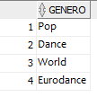

1. Desplegar todos los países que tienen artistas que hayan producido música Pop

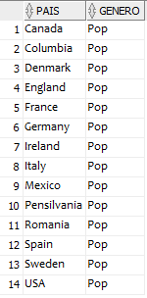

1. Géneros producidos por artistas Mexicanos



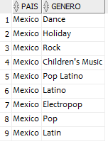

1. Artistas con la mayor cantidad de álbumes

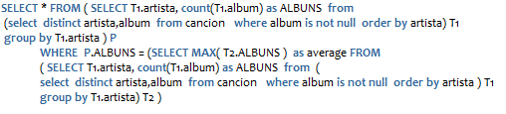



1. Artistas que sigan vigentes que hayan producido dos o más géneros musicales.

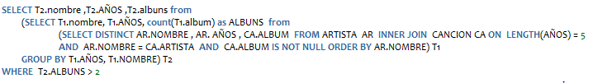

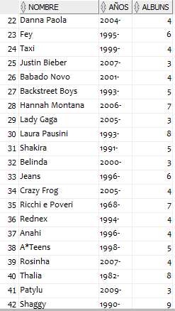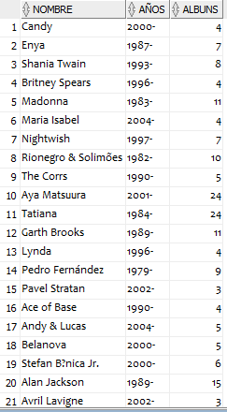

1. Duración de álbumes. La duración de un álbum es la suma de la duración de cada una de las canciones del mismo.
2. Artista que ha producido la mayor cantidad de géneros musicales

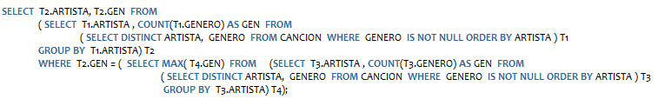



1. 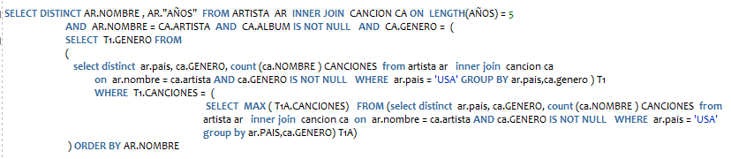Artistas vigentes que han producido canciones del género o géneros musicales más producido en USA

